ПРИЛОЖЕНИЕ

**МИНИСТЕРСТВО НАУКИ И ВЫСШЕГО ОБРАЗОВАНИЯ**

**РОССИЙСКОЙ ФЕДЕРАЦИИ**

ФЕДЕРАЛЬНОЕ ГОСУДАРСТВЕННОЕ БЮДЖЕТНОЕ ОБРАЗОВАТЕЛЬНОЕ

УЧРЕЖДЕНИЕ ВЫСШЕГО ОБРАЗОВАНИЯ

**«Рязанский государственный радиотехнический университет имени В.Ф. Уткина»**

КАФЕДРА «ЭЛЕКТРОННЫЕ ВЫЧИСЛИТЕЛЬНЫЕ МАШИНЫ»

**ОЦЕНОЧНЫЕ МАТЕРИАЛЫ**

**Б.1.Б.01.10 «Информационно-коммуникационные технологии   
в профессиональной сфере»**

Направление подготовки

38.03.05 Бизнес-информатика

ОПОП академического бакалавриата

«Бизнес-информатика»

Квалификация (степень) выпускника — бакалавр

Форма обучения — очная, очно-заочная

# 1 ОБЩИЕ ПОЛОЖЕНИЯ

Оценочные материалы – это совокупность учебно-методических материалов (практических заданий, описаний форм и процедур проверки), предназначенных для оценки качества освоения обучающимися данной дисциплины как части ОПОП.

Цель – оценить соответствие знаний, умений и владений, приобретенных обучающимся в процессе изучения дисциплины, целям и требованиям ОПОП в ходе проведения промежуточной аттестации.

Основная задача – обеспечить оценку уровня сформированности компетенций, закрепленных за дисциплиной.

Контроль знаний обучающихся проводится в форме промежуточной аттестации. Промежуточная аттестация проводится в форме экзамена.

Форма проведения экзамена – тестирование, либо письменный опрос по теоретическим вопросам, а также выполнение практического задания.

# 2 ОПИСАНИЕ ПОКАЗАТЕЛЕЙ И КРИТЕРИЕВ ОЦЕНИВАНИЯ КОМПЕТЕНЦИЙ

Сформированность каждой компетенции (или ее части) в рамках освоения данной дисциплины оценивается по трехуровневой шкале:

1. пороговый уровень является обязательным для всех обучающихся по завершении освоения дисциплины;
2. продвинутый уровень характеризуется превышением минимальных характеристик сформированности компетенций по завершении освоения дисциплины;
3. эталонный уровень характеризуется максимально возможной выраженностью компетенций и является важным качественным ориентиром для самосовершенствования.

# Уровень освоения компетенций, формируемых дисциплиной: Описание критериев и шкалы оценивания тестирования:

| **Шкала оценивания** | **Критерий** |
| --- | --- |
| 10 балла  (эталонный уровень) | уровень усвоения материала, предусмотренного программой:  процент верных ответов на тестовые вопросы от 85 до 100% |
| 7 балла  (продвинутый уровень) | уровень усвоения материала, предусмотренного программой:  процент верных ответов на тестовые вопросы от 70 до 84% |
| 3 балла  (пороговый уровень) | уровень усвоения материала, предусмотренного программой:  процент верных ответов на тестовые вопросы от 50 до 69% |
| 0 баллов | уровень усвоения материала, предусмотренного программой:  процент верных ответов на тестовые вопросы от 0 до 49% |

**Описание критериев и шкалы оценивания теоретического вопроса:**

| **Шкала оценивания** | **Критерий** |
| --- | --- |
| 5 баллов  (эталонный уровень) | выставляется студенту, который дал полный ответ на вопрос,  показал глубокие систематизированные знания, смог привести примеры, ответил на дополнительные вопросы преподавателя |
| 3 балла (продвинутый уровень) | выставляется студенту, который дал полный ответ на вопрос, но на некоторые дополнительные вопросы преподавателя ответил только с помощью наводящих вопросов |
| 2 балл (пороговый уровень) | выставляется студенту, который дал неполный ответ на вопрос в билете и смог ответить на дополнительные вопросы только с  помощью преподавателя |
| 0 баллов | выставляется студенту, который не смог ответить на вопрос |

# Описание критериев и шкалы оценивания практического задания:

| **Шкала оценивания** | **Критерий** |
| --- | --- |
| 5 баллов  (эталонный уровень) | Задача решена верно |
| 3 балла  (продвинутый уровень) | Задача решена верно, но имеются неточности в логике решения |
| 2 балла  (пороговый уровень) | Задача решена верно, с дополнительными наводящими вопросами  преподавателя |
| 0 баллов | Задача не решена |

На промежуточную аттестацию (экзамен) выносится тест и задача, либо два теоретических вопроса и одна задача. Максимально студент может набрать 15 баллов. Итоговый суммарный балл студента, полученный при прохождении промежуточной аттестации, переводится в традиционную форму по системе «отлично», «хорошо», «удовлетворительно» и «неудовлетворительно».

**Оценка «отлично»** выставляется студенту, который набрал в сумме 15 баллов (выполнил все задания на эталонном уровне). Обязательным условием является выполнение всех предусмотренных в течение семестра практических заданий.

**Оценка «хорошо»** выставляется студенту, который набрал в сумме от 10 до 14 баллов при условии выполнения всех заданий на уровне не ниже продвинутого. Обязательным условием является выполнение всех предусмотренных в течение семестра практических заданий.

**Оценка «удовлетворительно»** выставляется студенту, который набрал в сумме от 5 до 9 баллов при условии выполнения всех заданий на уровне не ниже порогового. Обязательным условием является выполнение всех предусмотренных в течение семестра практических заданий.

**Оценка «неудовлетворительно»** выставляется студенту, который набрал в сумме менее 5 баллов или не выполнил всех предусмотренных в течение семестра практических заданий.

# 3 ПАСПОРТ ОЦЕНОЧНЫХ МАТЕРИАЛОВ ПО ДИСЦИПЛИНЕ

| **Контролируемые разделы (темы) дисциплины** | **Код контролируемой компетенции (или её части)** | **Вид, метод, форма оценочного мероприятия** |
| --- | --- | --- |
| **Раздел 1.** Информационно-коммуникационные технологии. | УК-1.1 | **Экзамен** |
| **Раздел 2.** Обработка текстовой информации. | УК-1.2 | **Экзамен** |
| **Раздел 3.** Обработка табличной информации. | УК-1.2 | **Экзамен** |
| **Раздел 4.** Обработка графической информации. | УК-1.2 | **Экзамен** |
| **Раздел 5.** Подготовка аналитических и научно-исследовательских отчетов. | УК-1.1 | **Экзамен** |

# 4 ТИПОВЫЕ КОНТРОЛЬНЫЕ ЗАДАНИЯ ИЛИ ИНЫЕ МАТЕРИАЛЫ

| **Код компетенции** | **Результаты освоения ОПОП Содержание компетенций** |
| --- | --- |
| УК-1 | Способен участвовать в разработке технической документации программных продуктов и программных комплексов |

# УК-1.1. Осуществляет поиск необходимой информации, подвергает ее критическому анализу и обобщению

# УК-1.2. Применяет системный подход для решения поставленных задач

# Типовые тестовые вопросы

# 1. Правильная последовательности элементов схемы передачи информации:

# 1) канал связи

# 2) источник

# 3) декодирующее устройство

# 4) получатель

# 5) кодирующее устройство

# Ответ: 25134

# 2. Как называется устройство, которое предназначено для преобразования исходного сообщения в форму, удобную для передачи?

# 1) декодирующее устройство

# 2) сканер

# 3) кодирующее устройство+

# 4) винчестер

# 3. Как называется количество информации, передаваемое за единицу времени:

# 1) скорость передачи информации+

# 2) время передачи информации

# 3) пропускная способность канала

# 4) качество информации

# 4. Браузеры это:

# 1) сетевые вирусы;

# 2) антивирусные программы;

# 3) трансляторы языка программирования;

# 4) средство просмотра Web-страниц+

# 5. Задан адрес электронной почты в сети Интернет: user_name@mtu-net.ru. Каково имя сервера?

# 1) ru

# 2) mtu-net.ru+

# 3) user_name

# 4) mtu-net

# 6. Задан адрес сервера Интернет: www.mipkro.ru Каково имя домена верхнего уровня?

# 1) www.mipkro.ru

# 2) www

# 3) mipkro.ru

# 4) ru+

# 7. С помощью чего реализуется реклама в Интернете?

# 1) доски объявлений;

# 2) интернет – аукционов;

# 3) хостинга;

# 4) баннера.+

# 8. Какое название носит сеть, которая объединяет компьютеры, установленные в одном помещении или в здании?

# 1) региональная

# 2) корпоративная

# 3) локальная+

# 4) глобальная

# 9. Что из ниже перечисленного имеет каждый компьютер, подключенный к Интернету?

# 1) уникальный формат

# 2) уникальный IP-адрес+

# 3) уникальный доменный адрес

# 4) уникальный канал

# 10. Что чаще всего используют для подключения локальных сетей?

# 1) радиоканалы

# 2) спутниковый канал

# 3) оптоволоконные линии связи+

# 4) беспроводные линии связи

# Типовые теоретические вопросы

1. Определение понятий информация, коммуникация, технология.
2. Информационные технологии: определение, свойства, обеспечивающие подсистемы.
3. Технологические процессы обработки информации и их характеристика.
4. Информационно-коммуникационные технологии. Область применения, определение и свойства.
5. Информатизация профессиональной сферы.
6. Стандарты, регламентирующие оформление результатов профессиональной деятельности.
7. СПС КонсультантПлюс. Назначение, основные функции, тематические разделы.
8. КонсультантПлюс. Виды документов, механизм поиска.
9. СПС Гарант. Определение, отличительные черты.
10. Деловая переписка. Достоинства электронной деловой переписки. Основные правила электронной деловой переписки.
11. Облачные технологии и сервисы. Понятия, функции, модели обслуживания.
12. Облачные технологии и сервисы. Модели облачных сервисов, модели обслуживания, достоинства и недостатки облачных технологий.
13. Обработка текстовой информации. Основные определения.
14. Обработка текстовой информации. Операции, производимые над документами и абзацами.
15. Обработка текстовой информации. Операции при обработке документа в целом или выделенных фрагментов
16. Обработка текстовой информации. ГОСТ 2.105-95. Основные требования.
17. Обработка текстовой информации. ГОСТ Р 7.0.97-2016. Основные требования.
18. Понятие отчета. Типовая структура отчета. Основные правила оформления.
19. Текстовые редакторы и текстовые процессоры. Классификация и разновидности.
20. Текстовые редакторы и текстовые процессоры, специализированные программы и издательские системы.
21. Microsoft Office. Состав пакета. Основные особенности текстового процессора Microsoft Word.
22. Apache OpenOffice. Состав пакета. Основные особенности текстового процессора OpenOffice Writer.
23. Текстовые процессоры Microsoft Word и OpenOffice Writer. Сходства и различия.
24. Электронные таблицы и табличные процессоры. Определения, цели и задачи.
25. Структура и типовые операции работы с электронными таблицами.
26. Электронные таблицы. Формулы, функции, типы данных.
27. Электронные таблицы. Графическое отображение данных. Особенности и типы диаграмм.
28. Табличные процессоры. Основные понятия. Технология создания электронных таблиц.
29. Табличные процессоры. Формулы и встроенные функции.
30. Табличные процессоры. Обработка и визуализация статистической информации.
31. Табличные процессоры. Функции табличных процессоров.
32. Табличные процессоры. Табличный процессор Microsoft Excel. Общие сведения.
33. Табличные процессоры. Табличный процессор Microsoft Excel. Типы данных.
34. Табличные процессоры. Табличный процессор Microsoft Excel. Формулы и адресация ячеек.
35. Табличные процессоры. Табличный процессор Microsoft Excel. Особенности печати документов электронных таблиц.
36. Табличные процессоры. Табличный процессор OpenOffice Calc. Общие сведения.
37. Табличные процессоры. Табличный процессор OpenOffice Calc. Типы данных и способы форматирования.
38. Табличные процессоры. Табличный процессор OpenOffice Calc. Формулы и адресация ячеек.
39. Табличные процессоры. Табличный процессор OpenOffice Calc. Именование областей, подбор параметров, особенности работы с диаграммами.
40. Графическая информация. Растровая графика. Особенности, используемое программное обеспечение.
41. Графическая информация. Векторная графика. Особенности, используемое программное обеспечение.
42. Графическая информация. Способы представления графической информации.
43. Обработка графической информации. Microsoft Visio. Версии, основные возможности.
44. Обработка графической информации. OpenOffice Draw. основные возможности.
45. Обработка графической информации. Сравнительный анализ Microsoft Visio и OpenOffice Draw.
46. Аналитические отчеты. Назначение, типовая структура.
47. Отчеты о научно-исследовательской деятельности. Назначение, типовая структура.
48. Обработка графической информации. Законы визуального восприятия.
49. Презентации. Определение, назначение, достоинства.
50. Средство создания презентаций Microsoft PowerPoint. Основные особенности.
51. Средство создания презентаций OpenOffice Impress. Основные особенности.
52. Сравнительный анализ Microsoft PowerPoint и OpenOffice Impress.
53. Типовая структура команды при реализации проектов в сфере информационных технологий.
54. Основные отличия каскадных и гибких методологий при реализации проектов в сфере информационных технологий.
55. Поисковые системы сети Интернет. Назначение, представители, особенности.
56. Плагиат: определение, способы устранения в текстовых документах.
57. Электронная инфраструктура РГРТУ: состав, особенности работы.
58. Электронные библиотеки. Назначение, особенности, представители.

# Типовые практические задачи

1. Необходимо заполнить таблицу (см. рисунок ниже), т.е. найти стоимость каждого вида автомобиля в рублях и долларах, указывая текущий курс валюты.

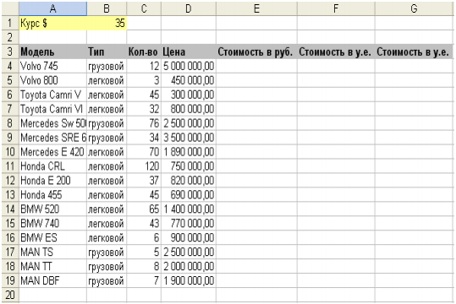

2. Дана таблица следующего вида:

* заполнить пустые столбцы
* рассчитать ИТОГО
* добавить гистограмму, которая позволяет сравнить помесячную заработную плату для каждого работника

| № п/п | ФИО | Таб. номер | Тариф | Отработано (ч) | Заработная плата | С учетом НДФЛ (13%) |
| --- | --- | --- | --- | --- | --- | --- |
| 1 | Иванов И.И. | 101 | 211 | 175 |  |  |
| 2 | Смирнов С.С. | 102 | 215 | 172 |  |  |
| 3 | Семенов И.И. | 103 | 218 | 170 |  |  |
| 4 | Петров А.А. | 146 | 327 | 175 |  |  |
| 5 | Шевченко М.А. | 139 | 189 | 185 |  |  |
| **Итого** |  |  |  |  |  |  |

3. Дана таблица следующего вида:

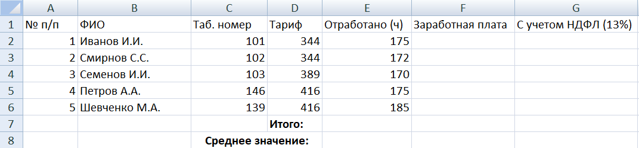

* заполнить пустые столбцы (записать в ячейки соответствующие формулы);
* рассчитать значения «Итого» и «Среднее значение»;
* подробно описать действия, необходимые для добавления гистограммы, которая позволяет сравнить месячную заработную плату для каждого работника.

4. Дана таблица следующего вида:

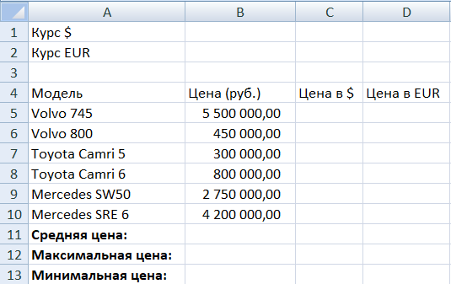

* необходимо найти цену каждого вида автомобиля в долларах и евро, указав предварительно в соответствующей ячейке текущий курс валюты;
* определить значения «Средняя цена», «Максимальная цена», «Минимальная цена»;
* описать действия, необходимые для добавления гистограммы, которая позволяет сравнить стоимость различных автомобилей.

5. Дана таблица следующего вида:

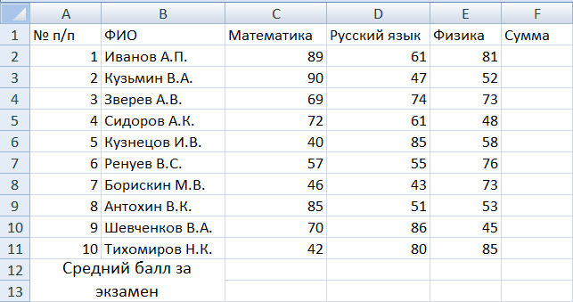

* заполнить пустой столбец «Сумма» (записать соответствующие формулы);
* рассчитать средний балл за экзамен по каждому из предметов;
* рассчитать средний балл по всем предметам;
* описать действия, необходимые для добавления гистограммы, которая позволяет сравнить итоговые результаты абитуриентов.

ПРИЛОЖЕНИЕ

МИНИСТЕРСТВО НАУКИ И ВЫСШЕГО ОБРАЗОВАНИЯ

РОССИЙСКОЙ ФЕДЕРАЦИИ

ФЕДЕРАЛЬНОЕ ГОСУДАРСТВЕННОЕ БЮДЖЕТНОЕ ОБРАЗОВАТЕЛЬНОЕ

УЧРЕЖДЕНИЕ ВЫСШЕГО ОБРАЗОВАНИЯ

«РЯЗАНСКИЙ ГОСУДАРСТВЕННЫЙ РАДИОТЕХНИЧЕСКИЙ УНИВЕРСИТЕТ

ИМЕНИ В.Ф. УТКИНА»

КАФЕДРА «ЭЛЕКТРОННЫЕ ВЫЧИСЛИТЕЛЬНЫЕ МАШИНЫ»

**МЕТОДИЧЕСКОЕ ОБЕСПЕЧЕНИЕ ДИСЦИПЛИНЫ**

**Б.1.Б.01.10 РАБОЧАЯ ПРОГРАММА ДИСЦИПЛИНЫ**

**«Информационно-коммуникационные технологии   
в профессиональной деятельности»**

Направление подготовки

38.03.05 Бизнес-информатика

ОПОП академического бакалавриата

«Бизнес-информатика»

Квалификация (степень) выпускника — бакалавр

Форма обучения — очная, заочная

Рязань 2021

* 1. **МЕТОДИЧЕСКИЕ УКАЗАНИЯ К САМОСТОЯТЕЛЬНОЙ РАБОТЕ**

Самостоятельная работа студентов по дисциплине «Информационно-коммуникационные технологии в профессиональной сфере» играет важную роль в ходе всего учебного процесса. Самостоятельная работа способствует закреплению знаний, умений и навыков, приобретаемых в ходе различных видов аудиторных занятий.

Основными видами самостоятельной работы по дисциплине являются: подготовка к лабораторным и практическим занятиям (доработка конспекта лекции с применением учебника, методической и дополнительной литературы; подбор иллюстраций (примеров) к теоретическим положениям; подготовка доклада на заданную тему; самостоятельное изучение отдельных вопросов и тем курса) и подготовка к процедуре промежуточной аттестации.

Работа с конспектом лекций предполагает просмотр конспекта в тот же день после занятий. При этом необходимо пометить материалы конспекта, которые вызывают затруднения для понимания. При этом обучающийся должен стараться найти ответы на затруднительные вопросы, используя рекомендуемую литературу. Если ему самостоятельно не удалось разобраться в материале, необходимо сформулировать вопросы и обратиться за помощью к преподавателю на консультации или ближайшей лекции.

Лабораторные работы и практические занятия составляют важную часть профессиональной подготовки студентов. Они направлены на экспериментальное подтверждение теоретических положений и формирование учебных и профессиональных практических умений.

Выполнение студентами лабораторных работ направлено на следующие цели:

* обобщение, систематизацию, углубление, закрепление полученных теоретических знаний по конкретным темам дисциплин;
* формирование необходимых профессиональных умений и навыков.

Выполнению лабораторной работы предшествует проверка знаний студентов – их теоретической готовности к выполнению задания.

Помимо выполнения работы для каждой лабораторной работы предусмотрена процедура защиты, в ходе которой преподаватель проводит устный или письменный опрос студентов для контроля понимания и правильной интерпретации полученных результатов и усвоения ими основных теоретических и практических знаний по теме лабораторной работы.

Практические занятия направлены на закрепление основных теоретических знаний и положений курса, полученных обучающимися в рамках лекционных и самостоятельных занятий на практике. Практическому занятию предшествует предварительная подготовка обучающегося в соответствии с тематикой занятия.

При подготовке к экзамену в дополнение к изучению конспектов лекций, учебных пособий, слайдов и другого раздаточного материала предусмотренного рабочей программой дисциплины, необходимо пользоваться учебной литературой, рекомендованной к настоящей рабочей программе. При подготовке к зачету нужно изучить теорию: определения всех понятий и подходы к оцениванию до состояния понимания материала и самостоятельно решить по нескольку типовых задач из каждой темы (в том случае если тема предусматривает решение задач). При решении задач необходимо наличие умений пояснить получаемые результаты и ход решения.

Теоретическая составляющая курса «Информационно-коммуникационные технологии в профессиональной сфере» становится более понятной, когда дополнительно к прослушиванию лекции и изучению конспекта, обучающимся изучается дополнительная рекомендованная литература.

***Типовые задания для самостоятельной работы:***

* Чтение и анализ и учебной литературы по темам и разделам курса;
* подготовка к лабораторным и практическим занятиям;
* изучение тем дисциплины, выносимых для самостоятельного изучения;
* выполнение контрольной работы, рефератов (для заочной формы обучения).
* подготовка и сдача экзамена.
  1. **МЕТОДИЧЕСКИЕ УКАЗАНИЯ ПО ПОДГОТОВКЕ РЕФЕРАТОВ**

Реферат представляет собой краткий доклад по определённой теме, в котором собрана информация из одного или нескольких источников. Данный вид работ направлен на более глубокое самостоятельное изучение студентами лекционного материала или рассмотрения вопросов для дополнительного изучения.

Типовые темы рефератов по разделам курса «Информационно-коммуникационные технологии в профессиональной сфере»:

*Раздел 1*

1. Информационно-коммуникационные технологии. Общие сведения, определения, назначения.
2. Тенденции развития ИКТ в РФ и мире. Специфика применения ИКТ на современном этапе развития общества.
3. Информатизация профессиональной сферы. Особенности, тенденции.
4. Основные стандарты, регламентирующие оформление результатов профессиональной деятельности.
5. Источники информации, необходимой для профессиональной деятельности. Справочная правовая система Гарант. Назначение, специфика.
6. Источники информации, необходимой для профессиональной деятельности. Справочная правовая система Консультант+. Назначение, специфика.
7. Деловая переписка по электронной почте. Правила, особенности. Преимущества и недостатки.
8. Облачные технологии и сервисы. Область применения. Особенности, достоинства и недостатки.

*Раздел 2*

1. Обработка текстовой информации. Общие принципы и особенности.
2. Стандарты, шаблоны, принципы обработки текстовой информации.
3. Инструментальные и методологические средства оформления текстовых документов.
4. Текстовые процессоры MS Word. Общие особенности.
5. Текстовый процессор OO Writer. Общие особенности.

*Раздел 3*

1. Обработка табличной информации. Общие принципы и особенности.
2. Инструментальные и методологические средства обработки табличной информации.
3. Обработка и визуализация статистической информации.
4. Использование табличных процессоров для решения задач профессиональной сферы (на примере MS Excel).
5. Использование табличных процессоров для решения задач профессиональной сферы (на примере OO Calc).

*Раздел 4*

1. Обработка графической информации. Общие принципы и особенности.
2. Виды и классификация графической информации.
3. Стандарты оформления графической информации.
4. Инструментальные средства работы с растровой и векторной графикой (на примере MS Visio).
5. Инструментальные средства работы с растровой и векторной графикой (на примере OO Draw).

*Раздел 5*

1. Подготовка аналитических и научно-исследовательских отчетов. Общие правила, принципы и особенности.
2. Принципы представления и восприятия визуальной информации.
3. Шаблоны создания иллюстративного материала.
4. Инструментальные средства подготовки презентаций (на примере OO Impress).
5. Инструментальные средства подготовки презентаций (на примере MS PowerPoint).

**Основные требования к оформлению:**

1. Общий объем работы от 30 до 40 страниц. Реферат должен содержать введение, основную часть с анализом и выводам по рассматриваемому вопросу и обоснованное заключение. Список используемых источников – не менее 15 наименований.

2. Оформление основного текста в соответствии с ГОСТ 7.32-2017 «Отчет о научно-исследовательской работе. Структура и правила оформления». Оформление библиографического списка в соответствии с ГОСТ 7.1-2003 «Библиографическая запись».

3. Дата отправки на проверку устанавливается преподавателем.